**KARYA TULIS ILMIAH**

**PEMANFAATAN LIMBAH KULIT PISANG BARANGAN*(Musa acuminatelinn )*SEBAGAIARANG AKTIF DALAM MENURUNKAN KADAR MANGAN (Mn) PADA AIR SUMUR**

***Karya Tulis Ini Di Ajukan Sebagai Syarat Untuk Menyelesaikan Pendidikan Program Study Diploma lll***



**RINA ANDANI GULTOM  
NIM:P00933016044**

**POLITEKNIK KESEHATAN KEMENKES MEDAN**

**JURUSAN KESEHATAN LINGKUNGAN**

**KABANJAHE**

**2019**

**LEMBAR PERSETUJUAN**

**Judul : PEMANFAATAN LIMBAH KULIT PISANG BARANGAN (*Musa acumintelinn*) SEBAGAI ARANG AKTIF DALAM MENURUNKAN KADAR MANGAN (Mn)PADA AIR SUMUR**

**Nama : RINA ANDANI GULTOM**

**NIM : P00933016044**

***Telah Diterima Dan Disetujui Untuk Diseminarkan Di Hadapan Penguji***

***Kabanjahe, Juli 2019***

**Menyetujui  
PembimbingUtama**

**RiyantoSuprawihadi ,SKM,M.kes   
Nip.196001011984031002**

**KetuaJurusanKesehatanLingkungan  
Politeknik Kesehatan Kemenkes Medan**

**ErbaKaltoManik,SKM,M.Sc  
Nip.196203261985021001**

**LEMBAR PENGESAHAN**

**Judul : PEMANFAATAN LIMBAH KULIT PISANG BARANGAN (*Musa acuminte Linn*) SEBAGAI ARANG AKTIF DALAM MENURUNKAN KADAR MANGAN (Mn)PADA AIR SUMUR**

**Nama : RINA ANDANI GULTOM**

**NIM : P00933016044**

*KaryaTulisIlmiahIniTelahDiujiPadaSidangUjianAkhir Program   
JurusanKesehtanLingkungan  
Poltekkes Kemenkes RI  
Tahun 2019*

**Penguji l Penguji l**

**ErbaKaltoManik,SKM,M.Sc HaestiSembiring,SST,M.Sc  
Nip.196203261985021001 Nip.197206181997032003**

**KetuaPenguji**

**RiyantoSuprawihadi ,SKM,M.kes   
Nip.196001011984031002**

**KetuaJurusanKesehtanLingkungan  
PoliteknikKesehatanKemenkes Medan**

**ErbaKaltoManik,SKM,M.Sc  
Nip.196203261985021001**

**BIODATA PENULIS**

**Nama : RinaAndaniGultom**

**NIM : P00933016044**

**Tempat/tgl.lahir : Minas ,08Oktober 1997**

**JenisKelamin : Perempuan**

**Agama : Kristen Protestan**

**AnakKe : 2 (dua) dari 4 (tiga) Bersaudara**

**Alamat : Minas Jaya**

**Nama Ayah : BSP Gultom**

**NamaIbu : RusmainiSitohang**

**RIWAYAT PENDIDIKAN**

**SD (2004 – 2010 ) : SD Negeri 02 Minas Jaya**

**SLTA (2010 – 2013) : SMP Negeri 1 Minas Jaya**

**SLTA (2013 - 2016) : SMA Negeri 1 Minas jaya**

**DIPLOMA III (2016 - 2019) : PoliteknikKesehatan Medan Jurusan KesehatanLingkunganKabanjahe**

**DEPARTEMEN KESEHATAN RI**

**POLITEKNIK KESEHATAN MEDAN**

**JURUSAN KESEHATAN LINGKUNGAN**

**KARYA TULIS ILMIAH, Juli 2019**

**RINA ANDANI GULTOM**

**PEMANFAATAN LIMBAH KULIT PISANG BARANGAN (*musa acuminate linn*) SEBAGAI ARANG AKTIF DALAM MENURUNKAN KADAR MANGAN (Mn)PADA AIR SUMUR.**

**Viii+halaman 35, Tabel 7,Gambar 2,Lampiran 4**

**ABSTRAK**

Air merupakan sumber kehidupan. Air sumur merupakan salah satu sarana yang paling umum digunakan oleh masyarakat sebagai sumber air minum dan air bersih untuk kebutuhan sehari-hari. Namun tidak menutup kemungkinan bahwa air yang terdapat dalam sumur mengandung bahan pencemar organic maupun anorganik, salah satunya mangan. Cara untuk menurunkan kadar mangan pada air sumurya itu dengan menggunakan metode arang aktif kulit pisang barangan. Penelitian ini bersifat eksperimen semu dengan desain penelitian pre test- post test control desain dengan objek penelitian arang aktif kulit pisang. Dari hasil penelitian ini di ketahui kulit pisang barangan bias dijadikan sebagai karbon aktif dalam menurunkan kadar mangan pada air sumur namun antara dosis maupun lama waktu tidak mempengaruhi besarnya penurunan kadar mangan hal ini dapat dilihat Dosis 1 gr sebesar 80 % dalam waktu 3 menit, Dosis 2 gr sebesar 90 % dalam waktu 3 menit, Dosis 3 gr sebesar 100 % dalam waktu 3 menit Dosis 1 gr sebesar 50 % dalam waktu 5 menit, Dosis 2 gr sebesar 66,67 % dalam waktu 5 menit, Dosis 3 gr sebesar 90 % dalam waktu 5 menit. Persentase penurunan kadar Mangan tertinggi terjadi pada lama waktu kontak 3 menit dengan dosis 3 gram yaitu sebesar 100%.

**Kata kunci :*Musa acuminate l*, ArangAktif , Air sumur , Mangan**

**INDONESIAN MINISTRY OF HEALTH**

**MEDAN HEALTH POLYTECHNICS**

**ENVIRONMENT HEALTH DEPARTMENT KABANJAHE**

**SCIENTIFIC PAPER ,JULY 2019**

**RINA ANDANI GULTOM**

**“UTILIZATION OF BARANGAN BANANA SKIN WASTE (musa acumintelinn) AS ACTIVE CHARCOAL IN REDUCING MANGANESE CONTENT (Mn) IN WELL WATER.”**

**Viii+ 35 Pages, bibliography, 7 tables, 2 picture, 4 attacment**

**ABSTRAK**

Water is the source of life. Well water is one of the most commonly used facilities by the community as a source of drinking water and clean water for daily needs. However, it does not rule out the possibility that water contained in wells contains organic and inorganic pollutants, one of which is manganese. The way to reduce levels of manganese in well water is to use the active charcoal barangan banana skin method. This research is a quasi-experimental research design with pre-post-test control design with the object of active research of banana peel charcoal. From the results of this study it is known that barangan banana peel can be used as activated carbon in reducing manganese levels in well water, but between dosage and length of time does not affect the amount of manganese reduction this can be seen Dosage 1 gram by 80% in 3 minutes, Dose 2 gr at 90% in 3 minutes, 3 g dose at 100% in 3 minutes Dose 1 gr at 50% in 5 minutes, 2 g dose at 66.67% in 5 minutes, 3 g dose at 90% at 5 minutes. The highest percentage reduction in Manganese content occurred at the contact time of 3 minutes with a dose of 3 grams that is equal to 100%.

**Keywords: Musa acuminate l, Active Charcoal, Well water, Manganese**

**KATA PENGANTAR**

Puji syukur kepada Tuhan Yang Maha Esa, karena berkat dan karunia-Nya, maka penulis dapat meneyelesaikan Proposal Karya Tulis ilmiah ini dengan judul **“**Pemanfaatan Kulit Pisang Barangan *(Musa acuminate linn)* Sebagai Arang Aktif Dalam Menurunkan Kadar Mangan (Mn) Pada Air Sumur**”**Penulisan Proposal Karya Tulis Ilmiah ini di buat guna memenuhi salah satu syarat untuk menyelesaikan Pendidikan pada program pendidikan Ahli Madya Kesehatan Lingkungan (D-lll Kesehatan Lingkungan) kabanjahe. Dalam penulisan Proposal Karya Tulis Ilmiah ini penulis banyak menerima bantuan dan bimbingan dari berbagai pihak yang memperlancar penyelesaian Proposal Karya Tulis Ilmiah ini hingga selsai.Untuk itu perkenankan penulis menyampaikan ucapan terima kasih yang sebesar-besarnya kepada :

1. Drs. Ida Nurhayati, M.Kesselaku Direktur Poltekkes Kemenkes Medan

2. Bapak Erba kalto Manik,SKM,M.Sc selaku Ketua Jurusan kesehatan Lingkungan Kabanjahe

3. Bapak Riyanto Suprawihadi ,SKM,M.kes selaku Pembimbing Proposal Karya Tulis Ilmiah saya, yang telah memberikan arahan,motivasi,semangat,ilmu ,sehingga Proposal Karya Tulis Ilmiah ini dapat di selesaikan.

4. Ibu Hesti Sembiring, SST,M.Sc selaku penguji Karya Tulis Ilmiah ini.

5. Seluruh Bapak/ibu Dosen dan staf pegawai Jurusan Kesehatan Lingkungan Kabanjahe yang berperan membantu saya dalam menyusun Proposal Karya Tulis ilmiah ini.

6. Teristimewa buat kedua orang tua saya yang saya kasihi dan cintai yang telah banyak memberikan dorongan,semangat,nasehat,motivasi,bantuan moril dan materi dan juga selalu mendoakan penulis sehingga penulis dapan menyesaikan Karya Tulis ilmiah ini dengan sangat baik.

7. Terkhusus buat Abang Niko yusuf , Adek abdi atar ,dan adek Kristin Cahya N yang telah memberikan motivasi,semangat, untuk penulis dapat menyesaliakn Karya Tulis ilmiah ini

8. Kepada Nantulang dan Tulang Shalom Di Medan Serta Adek Cello Dan Adek Shalom ,yang telah memberikan motivasi,dorongan,semangat dan bantuan doa sehingga penulis dapat menyelesaikan Karya Tulis ilmiah ini.

9. Kepada opung shalom di Sibolga yang telah memberikam doa nya untuk penulis sampai saat ini.

10.kepada sahabat saya Ghina Verina Ginting yang telah menemani saat selama tiga tahun dan yang telah banyak memberikan motivasi,semangat,dorongan,cinta dan kasih sayang .semoga cepat dapat kerja dan membagakan orang tua mu ghina verina sahabat tercinta .

11.Kepada teman,sahabat,sekaligus pacar saya Yusuf Panca Kasih Sormin terimakasih banyak buat bantuan tenaga,waktu,pikiran dan perasaan ,motivasi serta dorongan sehingga penulis selsai mengerjakan karya tulis imliah ini.

12.Kepada teman 1 kamar ,1 kost tapi bukan 1 ibu (peggy ,olopiah ,elisabet ,riana,messi,sindy,maria) .terimaksih buat waktu kita selama ini ,banyak pelajaran ,sukacita,kenangan saat kita bersama .cepat berhasil semua nya ,terimaksih buat bantuan tenaga serta motivasi sehingga penulis dapat menyelesaikan Karya Tulis Ilmiah dengan sangat baik.

Penulis menyadarai sepenuhnya bahwa penulis Proposal Karya Tulis Ilmiah ini masih jauh dari kesempurnaan,hal ini semata-mata karena keterbatasan pengetahuan dan keterbatasan penulis.untuk itu kritik dan saran yang bersifat membagun sangat penulis harapkan untuk kesempurnaan penulis selanjutnya.semoga Proposal Karya Tulis ilmiah ini bermanfaat bagi pembaca pada khususnya dan masyarakat pada umumnya.

**Kabanjahe, Juli 2019**

**Penulis**

**RINA ANDANI GULTOM**

**DAFTAR ISI**

**LEMBAR PERSETUJUAN**

**LEMBAR PENGESAHAN**

**ABSTRAK** i

**KATA PENGANTAR** ii

**DAFTAR ISI** v

**DAFTAR TABEL** vii

**DAFTARGAMBAR** viii

**BAB I PENDAHULUAN** 1

A. Latar Belakang 1

B. Rumusan Masalah 4

C. Tujuan Penelitian 4

1.Tujuan Umum 4

2.Tujuan Khusus 4

D.Manfaat Penelitian 4

1.Bagi Penulis 4

2.Bagi Institusi 5

3.Bagi masyarakat 5

**BAB II TINJAUAN PUSTAKA** 6

A.Tinjauan Pustaka 6

A.1Pengertian Air 6

A.2Syarat Air Bersih 6

A.3Macam-macam Sumber Air Bersih 6

A.4Syarat Air Bersih 7

A.5Karakteristik mangan 11

A.6Dampak Mangan Terhadap Kesehatan 11

A.7Pengertian Pisang 12

A.8 Jenis Pisang 12

A.9 Klasifikasi Pisang Barangan 13

A.10Pemanfaatan Kulit Pisang 14

A.11 Adsorbsi 15

A.12Pengertian Arang Aktif 15

A.13 Tujuan Arang aktif 19

B, Kerangka Konsep 21

C. Definisi Operasional 22

D. Hipotesis Penelitian 23

**BAB III METODE PENELITIAN** 23

A.jenis dan desain penelitian 23

B.lokasi dan waktu penelitian 23

B.1 Lokai Penelitian 24

B.2Waktu Penelitian 24

C. Objek Penelitian 24

D. Alat,Bahan,Cara Kerja Penelitian 24

D.1 Alat 24

D.2 Bahan 24

E.Cara Kerja Penelitiaan 25

F.Jenis dan cara pengumpulan data 26

G.Pengolahan Dan Analisis Data 26

**BAB IV HASIL DAN PEMBAHASAN 27**

A.Hasil penelitian 27

B.Pembahasan 31

**BAB V KESIMPULAN DAN SARAN 34**

A.Kesimpulan 34

B.Saran 35

**DAFTAR PUSTAKA**

**LAMPIRAN**

# DAFTAR TABEL

Tabel

2.1 Definisi Operasional…........................................................................ 21

Tabel 4.1 distribusi persentase penurunan mangan................................ 27

Tabel 4.2 distribusi persentase penurunan mangan……......................... 28

Tabel 4.3 distribusi persentase penurunan mangan................................ 28

Tabel 4.4 distribusi persentase penurunan mangan................................ 29

Tabel 4.5 distribusi persentase penurunan mangan................................ 29

Tabel 4.6 distribusi persentase penurunan manga.................................. 30

Tabel 4.4 Hasil uji kruskal wallis.............................................................. 30

# DAFTAR GAMBAR

Gambar1.1 Buah Pisang Barangan.............................................................. 12

Gambar 2.1 Kerangka Konsep.................................................................... 21

# DAFTAR GAMBAR

Gambar 1.1 Buah Pisang Barangan............................................................. 12

Gambar 2.1Kerangka Konsep.................................................................... 21

Gambar 4.1 Grafik penurunan Kadar Mangan Menggunakan

Arang Aktif Kulit pisang Barangan.................................................................... 30

# DAFTAR TABEL

Tabel 1 Definisi Operasional………………………………………………………………… 22

**BAB I**

**PENDAHULUAN**

**A.Latar Belakang**

Air merupakan sumber kehidupan. Air tidak hanya penting bagi manusia melainkan bagi seluruh mahluk hidup baik hewan dan tumbuhan. Air selain dikonsumsi juga digunakan dalam berbagai aktivitas kehidupan seperti memasak, mandi, mencuci dan sebagainya. Air juga merupakan salah satu media dari berbagai macam penularan penyakit, karena air mudah sekali terkontaminasi oleh bahan-bahan pencemar sehingga dapat mengganggu kesehatan mahluk hidup. Air semacam itu telah mengalami penyaringan selama perjalanan menembus lapisan tanah sehingga partikel-partikel yang tersuspensi didalamnya termasuk logam berat dan mikroorganisme menjadi tersingkirkan (Michael J,dan E.C.S Chan,1988 dalam Aryani, 2013).

SumberairyangbiasadigunakanolehmasyarakatdiantaranyaadalahPAM,sumurdan sungai. Air sumur merupakan salah satu sarana yang paling umum digunakan oleh masyarakat sebagai sumber air minum dan air bersih untuk kebutuhan sehari-hari. Oleh karena itu air yang digunakan untuk memenuhi kebutuhan sehari-hari harus memenuhi persyaratan yang diatur dalam Permenkes RI No.416/Menkes/Per/IX/1990 tentang syarat- syarat dan pengawasan kualitas air bersih yang meliputi fisik, kimia,bakteriologis. Masyarakat di Indonesia banyak yang menggunakan air sumur untuk memenuhi kebutuhan akan air bersih. Namun tidak menutup kemungkinan bahwa air yang terdapat dalam sumur mengandung bahan pencemar organik maupun anorganik, salah satunya mangan.

Air yang digunakan untuk air minum bersih diharapkan mengandung mangan. Namun, jika kandungan Mangan dalam air melebihi batas dapat menyebabkan efek negatif seperti menimbulkan rasa dan bau logam yang amis pada air, Mangan merupakan unsur logam yang termasuk golongan VII, dengan berat atom 54,93, titik lebur 1247 0C, dan titik didihnya 2032 0C (BPPT, 2004).

Menurut Slamet (2007) mangan (Mn) adalah metal kelabu-kemerahan. Di alam jarang sekali dalam keadaan unsur. Umumnya berada dalam keadaan senyawa dengan berbagai macam valensi. Di dalam hubungannya dengan kualitas air yang sering dijumpai adalah senyawa mangan dengan valensi 2, valensi 4, dan valensi 6. Di dalam air minum mangan (Mn) menimbulkan rasa, warna (coklat/ungu/hitam), dan kekeruhan.

Air mengandung mangan (Mn) Biasanya kandungan mangan akan meningkat seiring dengan meningkatnya kandungan zat besi. Pertama kali keluar dari kran, air yang dihasilkan nampak jernih, setelah didiamkan akan timbul bercak berwarna cokelat kehitaman.Ciri-cirinya pada lantai kramik kamar mandi, kloset atau wastapel terdapat warna coklat kehitaman yang sukar dihilangkan (Hendrawati, dkk, 2013).

Dalam jumlah yang kecil (< 0,5 mg/l) , mangan (Mn) dalam air tidak menimbulkan gangguan kesehatan, melainkan bermanfaat dalam menjaga kesehatan otak dan tulang, berperan dalam pertumbuhan rambut dan kuku, serta membantu menghasilkan enzim untuk metabolisme tubuh untuk mengubah karbohidrat dan protein membentuk energi yang akan digunakan. Mangan tersebar di seluruh jaringan tubuh. Konsentrasi mangan tertinggi terdapat di hati, kelenjar tiroid, ptuitari, pankreas, ginjal, dan tulang. Jumlah total mangan pada laki-laki yang memiliki berat 70 kg sekitar 12-20 mg. Jumlah pemasukan harian sampai saat ini belum dapat ditentukan secara pasti, meskipun demikian, beberapa penelitian menunjukkan bahwa jumlah minimal sekitar 2,5 hingga 7 mg mangan per hari dapat mencukupi kebutuhan manusia (Achmad, 2004). Tetapi dalam jumlah yang besar (> 0,5 mg/l) , mangan (Mn) dalam air minum bersifat neurotoksik. Gejala yang timbul berupa gejala susunan syaraf : insomnia, kemudian lemah pada kaki dan otot muka sehingga ekspresi muka menjadi beku dan muka tampak seperti topeng/*mask* ( Slamet, 2007). Pada penelitian sebelumnya telah membuktikan bahwa kulit pisang yang memiliki gugus fungsi yang berperan dalam pengikatan ion logam berat seperti gugus hidroksil, asam karboksilat dan gugus amina (Castro dkk, 2011 dalam Suhartini, 2012). Gugus fungsional dari rantai polisakarida karbohidrat kulit pisang adalah gugus hidroksil (-OH). Ikatan yang terjadi antara ion logam dengan gugus (-OH) pada polisakarida ini dapat terjadi melalui ikatan hidrogen dan gaya *Van der Walls*. Hal ini yang menyebabkan kulit pisang dapat dimanfaatkan sebagai adsorben logam berat (Janelle, 2004 dalam Suhartini,2012).Menurut (mirsa, 2013) kulit pisang dapat di jadikan karbon aktif, hasil yang di dapat untuk nilai karbonisasi 96,56%. Menurut Stover (1987) pisang ambon (*Musa paradisiaca L.*) mempunyai komposisi kimia sebagai berikut, komposisi kimia daging buah pisang ambon masakantara lain adalah kadar gula 88,28%, gula reduksi 5,44%, sukrosa 1,05%, pati 0,84%,protein 0,68%, pektin 0,93%, protopektin 0,21%, lemak 0,53%, serat kasar 1,28%,dan abu 1,33%. Ketiku (1973) kadar selulosa pada kulit pisang ambon bisa mencapai 10%dan hemiselulosa sebesar 13%. Sedangkan menurut Debanbandaya Mohapatra, *et al*(2010)bahwa selulosa pada kulit pisang ambon sebesar 8.4 %.Menurut hewwet,dkk(2011),menyebutkan bahwa kulit pisang kepok didalamnya mengandung berapa komponen biokimia ,antara lain selulosa,hemiselulosa,pigmen klorofil dan zat pektin yang mengandung asam galakturonik,arabinosa,galaktosadanrhamnosa,asamgalacturonic,menyebabkan kulit pisang kuat untuk mengikat ion logam yang merupakan gugus fungsi gula karboksil . Menurut penelitian(fransiska,jubilate 2016)Massa adsorben merupakan faktor penting dalam proses adsorpsi.Penentuan massa optimum arang aktif bertujuan untuk mengetahui berapa banyak massa arang aktif yang diperlukan untuk mengadsorpsi logam besi dalam larutan penelitian ini massa arang aktif yang digunakan bervariasi yakni 1 g, 2 g, 3 g dan 4 g Adsorpsi dilakukan dengan variasi waktu kontak 5, 10, 30 dan 60 menit. Disaring dan di ukur adsorbansinya dengan AAS.hasil yang di dapatkan dari penelitian : Efisiensi arang aktif dalam menurunkan konsentrasi ion Mn pada air tanah sebesar 88,47% pada massa 3 gram, pH 4 dan waktu kontak 10 menit. Sentra produksi pisang di Indonesia antara lain menurut (BPS, 2005) penghasil Pisang Barangan terdapat di Sumatera Utara, Penghasil Pisang ambon terdapat di Lampung ,Sumatera Barat,Jawa Barat,Jawa Timur ,penghasil Pisang Raja terdapat di Jawa Barat, Jawa Timur, Bali ,penghasil Pisang Kepok terdapat di Kalimantan, Sulawesi,penghasPisang Tanduk terdapat di Lampung, Jawa Barat, Jawa Timur ,penghasil Pisang Cavendis terdapat di Lampung, Jawa Timur.

Berdasarkan data di atas maka peneliti ingin melakukan penelitian pemanfaatan kulit pisang barangan sesuai dengan data ( BPS,2005 ) ,dengan menurunkan dosis dari penelitian sebelumnya dan menggunakan 2 variasi waktu perendaman arang aktif kulit pisang sesuai penelitian diatas.

**B. Perumusan Masalah**

Berdasarkan latar belakang diatas,maka penulis merumuskan masalah sebagai berikut : **“berapa besar penurunan kadar mangan pada air sumur dengan menggunakan arang aktif kulit pisang barangan?”.**

**C. Tujuan Penelitian**

**C.1.TujuanUmum**  
untuk mengetahui besar penurunan kadar mangan pada air sumur dengan menggunakan arang aktif kulit pisang.

**C.2.Tujuan Khusus**

1. Untuk Mengetahui Kadar Mangan Sebelum Kontak Dengan Arang Aktif Kulit Pisang Barangan.
2. Untuk mengetahui kadar mangan sesudah kontak dengan arang aktif kulit pisang barangan.
3. Untuk mengetahui perbedaan kemampuan berbagai konsentrasi arang aktif kulit pisang 1gr, 2gr, 3gr dalam 1 liter air bersih dalam menurunkan kadar mangan pada air sumur.
4. Untuk mengetahui perbedaan kemampuan arang aktif dengan variasi waktu kontak 3 menit dan 5 menit dalam menurunkan kadar mangan pada air sumur.
5. Untuk mengetahui perbedaan penurunan berdasarkan waktu kontak dan dosis yang di gunakan.

**D. Manfaat penelitian**

**D.1. Bagi Penulis**

Berguna untuk menambah wawasan Dan memperluas pengetahuan peneliti mengenai manfaat kulit pisang barangan (*Musa acuminate l.*) dalam penurunan kadar Mn pada air sumur.

**D.2. bagi institusi**

Dapat dijadikan sebagai referensi bagi peneliti lainnya dalam penulisan karya tulis selanjutnya mengenai pemanfaatan kulit pisang barangan (*Musa acuminate l.*) dalam penurunan kadar Mn pada air sumur.

**D.3.Bagi Masyarakat** Bertujuan untuk menambah informasi dan bahan masukkan bagi masyarakat mengenai pemanfaatan Limbah kulit pisang barangan sebagai penurunan kadar Mn pada air sumur, dan Memanfaatkan limbah kulit pisang yang berlimpah sekaligus meningkatkan nilai ekonominya.

**BAB II**

**TINJAUAN PUSTAKA**

**A.Tinjauan Pustaka**

**A.1Pengertian Air**

Air merupakan sumber kehidupan. Air tidak hanya penting bagi manusia melainkan bagi seluruh mahluk hidup baik hewan dan tumbuhan. Air selain dikonsumsi juga digunakan dalam berbagai aktivitas kehidupan seperti memasak, mandi, mencuci dan sebagainya. Air juga merupakan salah satu media dari berbagai macam penularan penyakit, karena air mudah sekali terkontaminasi oleh bahan-bahan pencemar sehingga dapat mengganggu kesehatan mahluk hidup. Air semacam itu telah mengalami penyaringan selama perjalanan menembus lapisan tanah sehingga partikel-partikel yang tersuspensi didalamnya termasuk logam berat dan mikroorganisme menjadi tersingkirkan (Michael J,dan E.C.S Chan,1988 dalam Aryani, 2013).

**A.2 Syarat Air Bersih**

Pemenuhan kebutuhan akan air bersih haruslah memenuhi dua syarat yaitu kuantitas dan kualitas (Depkes RI, 2005).

**A.3 Macam-macam Sumber Air Bersih**Menurut (Sutrisno, dkk,2002) sumber-sumber air :

1. Air Hujan, air hujan juga termasuk kedalam sumber air jika ingin menjadikan air hujan menjadi air minum hendaknya jangan pada saat air hujan baru mulai turun, karena air hujan yang baru turun masih mengandung banyak sekali kotoran. Air hujan juga memiliki sifat agresif terutama terhadap pipa penyalur ataupun bak sehingga akan terjadi karatan ataupun korosi.
2. Air Tanah adalah T air yang berada di bawah tanah yang mengalir melalui rongga-rongga tanah.
3. Air Laut, Air laut ini mengandung sifat asin karena mengandung garam (NaCl). Kadar garam (NaCl) didalam air laut sekitar 3% dengan ini air laut tidak memenuhi syarat untuk bisa diminum.
4. Mata Air adalah sama seperti air tanah yang keluar dengan sendirinya ke permukaan tanah dan hampir tidak dipengaruhi oleh musim.
5. Air Permukaan adalah air yang mengalir dipermukaan bumi, pada umumnya akan mendapatkan pengotoran selama pengalirannya, misalya oleh batang kayu, kotoran industri, lumpur dan lainya. untuk bisa diminum harus melewati proses yang benar-benar sempurna.

**A.4 Syarat Air Bersih**

Pemenuhan kebutuhan akan air bersih haruslah memenuhi dua syarat yaitu kuantitas dan kualitas (Depkes RI, 2005)

1. Syarat Kuantitas

Kebutuhan masyarakat terhadap air bervariasi dan bergantung pada keadaan iklim, standar kehidupan, dan kebiasaan masyarakat ( Chandra, 2006). Konsumsi air bersih di perkotaan Indonesia berdasarkan keperluan rumah tangga, diperkirakan sebanyak 138,5 liter/orang/hari dengan perincian yaitu untuk mandi,cuci, kakus 12 liter, minum 2 liter, cuci pakaian 10,7 liter, kebersihan rumah 31,4 liter, taman 11, 8 liter, cuci kendaraan 21,8 liter, wudhu 16,2 liter, lain-lain 33,3 liter (Slamet, 2007).

2. Syarat Kualitas

Syarat kualitas meliputi parameter fisik, kimia, radioaktivitas, dan mikrobiologis yang memenuhi syarat kesehatan menurut Peraturan Menteri Kesehatan RI Nomor 416/Menkes/Per/IX/1990 tentang Syarat-syarat dan Pengawasan Kualitas Air (Slamet, 2007).Universitas Sumatera Utara

1. Parameter Fisik

Air yang memenuhi persyaratan fisik adalah air yang tidak berbau, tidak berasa, tidak berwarna, tidak keruh atau jernih, dan dengan suhu sebaiknya dibawah suhu udara sedemikian rupa sehingga menimbulkan rasa nyaman, dan jumlah zat padat terlarut (TDS) yang rendah.

1. Bau

Air yang berbau selain tidak estetis juga tidak akan disukai oleh masyarakat. Bau air dapat memberi petunjuk akan kualitas air.

1. Rasa

Air yang bersih biasanya tidak memberi rasa/tawar.Air yang tidak tawar dapat menunjukkan kehadiran berbagai zat yang dapat membahayakan kesehatan.

1. Warna

Air sebaiknya tidak berwarna untuk alasan estetis dan untuk mencegah keracunan dari berbagai zat kimia maupun mikroorganisme yang berwarna.Warna dapat disebabkan adanya tannin dan asam humat yang terdapat secara alamiah di air rawa, berwarna kuning muda, menyerupai urin, oleh karenanya orang tidak mau menggunakannya.Selain itu, zat organik ini bila terkena khlor dapat membentuk senyawa-senyawa khloroform yang beracun.Warna pun dapat berasal dari buangan industri.

1. Kekeruhan

Kekeruhan air disebabkan oleh zat padat yang tersuspensi, baik yang bersifat anorganik maupun yang organik. Zat anorganik, biasanya berasal dari lapukanbatuan dan logam, sedangkan yang organik dapat berasal dari lapukan tanaman atau hewan. Buangan industri dapat juga merupakan sumber kekeruhan.

1. Suhu

Suhu air sebaiknya sejuk atau tidak panas terutama agar tidak terjadi pelarutan zat kimia yang ada pada saluran/pipa yang dapat membahayakan kesehatan, menghambat reaksi-reaksi biokimia didalam saluran/pipa, mikroorganisme patogen tidak mudah berkembang biak, dan bila diminum air dapat menghilangkan dahaga.

1. Jumlah Zat Padat Terlarut

Jumlah zat padat terlarut (TDS) biasanya terdiri atas zat organik, garam anorganik, dan gas terlarut. Bila TDS bertambah maka kesadahan akan naik pula. Selanjutnya, efek TDS ataupun kesadahan terhadap kesehatan tergantung pada spesies kimia penyebab masalah tersebut.

b. Parameter Mikrobiologis

Sumber- sumber air di alam pada umumnya mengandung bakteri.Jumlah dan jenis bakteri berbeda sesuai dengan tempat dan kondisi yang mempengaruhinya.Oleh karena itu air yang digunakan untuk keperluan sehari-hari harus bebas dari bakteri patogen.Bakteri golongan coli tidak merupakan bakteri golongan patogen, namum bakteri ini merupakan indikator dari pencemaran air oleh bakteri pathogen.

c. Parameter Radioaktivitas

Dari segi parameter radioaktivitas, apapun bentuk radioaktivitas efeknya adalah sama, yakni menimbulkan kerusakan pada sel yang terpapar. Kerusakan dapat berupa kematian, dan perubahan komposisi genetik.Kematian sel dapat diganti kembali apabila sel dapat beregenerasi dan apabila tidak seluruh sel mati.Perubahan genetis dapat menimbulkan berbagai penyakit seperti kanker dan mutasi.

d. Parameter Kimia

Dari segi parameter kimia, air yang baik adalah air yang tidak tercemar secara berlebihan oleh zat-zat kimia yang berbahaya bagi kesehatan antara lain air raksa (*Hg*), alumunium (*Al*), arsen (*As*), barium (*Ba*), besi (*Fe*), flourida (*F*), tembaga (*Cu*), derajat keasaman (*pH*), dan zat kimia lainnya. Kandungan zat kimia dalam air bersih yang digunakan sehari-hari hendaknya tidak melebihi kadar maksimum yang diperbolehkan seperti tercantum dalam Peraturan Menteri Kesehatan RI Nomor 416/Menkes/Per/IX/1990. Penggunaan air yang mengandung bahan kimia beracun dan zat-zat kimia yang melebihi ambang batas berakibat tidak baik bagi kesehatan dan material yang digunakan manusia, contohnya antara lain sebagai berikut :

1. PH

Air sebaiknya tidak asam dan tidak basa (*netral*) untuk mencegah terjadinya pelarutan logam berat dan korosi jaringan distribusi air.pH yang dianjurkan untuk air bersih adalah 6,5 – 9.

2) Besi (*Fe*)

Kadar besi (*Fe*) yang melebihi ambang batas (1,0 mg/l) menyebabkan berkurangnya fungsi paru-paru dan menimbulkan rasa, warna (kuning), pengendapan pada dinding pipa, pertumbuhan bakteri besi, dan kekeruhan.

1. Klorida

Klorida adalah senyawa halogen klor (*Cl*). Dalam jumlah banyak, klor (*Cl*) akan menimbulkan rasa asin, korosi pada pipa sistem penyediaan air panas. Sebagai desinfektan, residu klor (*Cl*) di dalam penyediaan air sengaja dipelihara, tetapi klor (*Cl*) ini dapat terikat pada senyawa organic dan membentuk halogen-hidrokarbon (*Cl-HC*) banyak diantaranya dikenal sebagai senyawa-senyawa karsinogenik.Kadar maksimum klorida yang diperbolehkan dalam air bersih adalah 600 mg/l.

1. Tembaga(*Cu*)

Tembaga (*Cu*) sebetulnya diperlukan bagi perkembangan tubuh manusia.Tetapi, dalam dosis tinggi dapat menyebabkan gejala GI, SSP, ginjal, hati; muntaber, pusing kepala, lemah, anemia, kramp, konvulsi, *shock*, koma dan dapat meninggal.Dalam dosis rendah menimbulkan rasa kesat, warna, dan korosi pada pipa, sambungan, dan peralatan dapur.

1. Mangan (*Mn*)

Mangan (*Mn*) adalah metal kelabu-kemerahan.Keracunan seringkali bersifat khronis sebagai akibat inhalasi debu dan uap logam. Gejala yang timbul berupa gejala susunan syaraf: insomnia, kemudian lemah pada kaki dan otot muka sehingga ekspresi muka menjadi beku dan muka tampak seperti topeng (*mask*). Bila pemaparan berlanjut maka bicaranya melambat dan monoton, terjadi *hyperrefleksi, clonus* pada *patella* dan tumit, dan berjalan seperti penderita *parkinsonism*.

1. Seng (*Zn*)

Di dalam air minum akan menimbulkan rasa kesat dan dapat menyebakan gejala muntaber. Seng (*Zn*) menyebabkan warna air menjadi *opalescent* dan bila dimasak akan timbul endapan seperti

pasir. Kadar maksimum seng (*Zn*) yang diperbolehkan dalam air bersih adalah 15 mg/l.

**A.5 Karakteristik Mangan (Mn)**

Mangan merupakan unsur logam yang termasuk golongan VII, dengan berat atom 54,93, titik lebur 1247 0C, dan titik didihnya 2032 0C (*BPPT, 2004*). Menurut Slamet (*2007*) mangan (*Mn*) adalah metal kelabu-kemerahan.Di alam jarang sekali dalam keadaan unsur.Umumnya berada dalam keadaan senyawa dengan berbagai macam valensi. Di dalam hubungannya dengan kualitas air yang sering dijumpai adalah senyawa mangan dengan valensi 2, valensi 4, dan valensi 6. Di dalam air minum mangan (*Mn*) menimbulkan rasa, warna (*coklat/ungu/hitam*), dan kekeruhan.

Mangan bersifat Elektropositif dan mudah larut dalam asam (cotton,1989).sifat-sifat mangan adalah mempunyai daya hantar listrik,kekerasan dan titik cair yang tinggi (petrucci,1987).

**A.6 Dampak Mangan (Mn) terhadap Kesehatan**

Dalam jumlah yang kecil (*< 0,5 mg/l*) , mangan (*Mn*) dalam air tidak menimbulkan gangguan kesehatan, melainkan bermanfaat dalam menjaga kesehatan otak dan tulang, berperan dalam pertumbuhan rambut dan kuku, serta membantu menghasilkan enzim untuk metabolisme tubuh untuk mengubah karbohidrat dan protein membentuk energi yang akan digunakan. Mangan tersebar di seluruh jaringan tubuh.Konsentrasi mangan tertinggi terdapat di hati, kelenjar tiroid, ptuitari, pankreas, ginjal, dan tulang.Jumlah total mangan pada laki-laki yang memiliki berat 70 kg sekitar 12-20 mg. Jumlah pemasukan harian sampai saat ini belum dapat ditentukan secara pasti, meskipun demikian, beberapa penelitian menunjukkan bahwa jumlah minimal sekitar 2,5 hingga 7 mg mangan per hari dapat mencukupi kebutuhan manusia (Achmad, 2004).Tetapi dalam jumlah yang besar (*> 0,5 mg/l*) , mangan (*Mn*) dalam air minum bersifat neurotoksik. Gejala yang timbul berupa gejala susunan syaraf : insomnia, kemudian lemah pada kaki dan otot muka sehingga ekspresi muka menjadi beku dan muka tampak seperti topeng/*mask* ( *Slamet, 2007*).

**A.7 Pengertian Pisang**

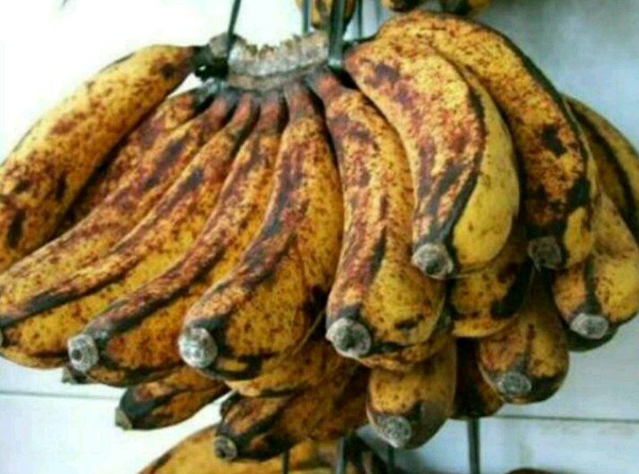

**Gambar 2.1 Buah Pisang Barangan**

Pisang adalah tanaman buah herbal yang berasal dari kawasan di Asia Tenggara (*Termasuk Indonesia*).Tumbuhan pisang kemudianmenyebar ke Afrika (*madagaskar*), Amerika Selatan dan Amerika tengah.Indonesia merupakan salah satu penghasil pisang di dunia (*BPS, 2005*).

**A.8 Jenis Pisang**

Pisang berdasarkan jenisnya di bagi menjadi empat, yaitu :

1. Pisang yang dimakan buahnya tanpa dimasak yaitu *Musa paradisiaca*

*var sapientum , M. nana* atau disebut juga *M. cavendishii, M. sinensis*.

Misalnya pisang ambon, susu, raja, cavendish, barangan dan mas.

2. Pisang yang dimakan setelah buahnya dimasak yaitu *M. paradisiaca*

*formatypic*a atau disebut juga *M. paradisiaca normalis, M. paradisiacaLinn*.Misalnya pisang nangka, tanduk dan kepok.

3. Pisang berbiji yaitu *M. brachycarpa* yang di Indonesia dimanfaatkan

daunnya. Misalnya pisang batu dan klutuk.

4. Pisang yang diambil seratnya misalnya pisang manila (*abaca*) (*Lubis,2011*).

**A.9 Klasifikasi Pisang Barangan**

Pisang barangan merupakan buah spesifik Sumatera Utara. Buah ini memiliki keunggulan daripada buah pisang yang lain, dimana memiliki daging buah yang manis dan kering, kulit buah kekuningan, dan memiliki aroma yang khas. Permintaan buah pisang barangan terus meningkat, terutama di kota-kota besar di Sumatera Utara, Jawa, dan seluruh nusantara sehingga Balai Pengkajian Teknologi Pertanian Sumatera Utara  (BPTP Sumut) mempunyai tanggung jawab untuk ikut mengembangkan inovasi teknologi kultur jaringan pisang barangan ini. Kegiatan kultur jaringan di BPTP Sumut ini sudah berjalan 3 tahun sejak tahun 2012 dan sudah banyak menghasilkan perbanyakan pisang barangan melalui kultur jaringan.

Morfologi Tanaman Pisang Barangan Kedudukan pisang barangan dalam taksonomi tumbuhan menurut Suprapti (*2005*) adalah sebagai berikut:

Kerajaan :Plantae

Divisio :Spermatophyta

Sub Divisi : Angiospermae

Kelas : Monocotyledonae

Ordo : Scitaminae

Famili : Musaceae

Sub Famili : Muscoideae

Genus : Musa

Spesies :Musa Acuminatelinn

Pisang barangan adalah salah satu jenis pisang yang sangat digemari oleh konsumen meskipun harganya lebih mahal dibandingkan jenis lainnya. Permintaan akan pisang barangan terus meningkat tetapi tidak diiringi dengan peningkatan kualitas dan area tanah. Ada beberapa jenis pisang barangan yaitu pisang barangan merah, kuning dan putih.Ciri khas setiap jenis ini dibedakan dengan mudah dari warna dan aroma daging buahnya sedangkan morfologi tanaman hampir seragam.

Daging buah pisang barangan merah berwarna kuning kemerah-merahan, pisang barangan kuning daging buahnya berwarna kuning muda, sedangkan pisang barangan putih daging buahnya berwarna putih, lebih kecil dan tidak harum sehingga kurang diminati konsumen. Pisang Barangan Merah sangat disukai masyarakat karena aromanya lebih harum dan lebih manis dibandingkan Barangan Kuning dan Putih (Wahyudi, 2004).

Produksi pisang yang cukup tinggiakan menghasilkan jumlah kulit pisang yang tinggi. Kulit pisang merupakan limbah kulit pisang yang cukup banyak jumlahnya, kira-kira 1/3 dari buah pisang yang belum dikupas, dan biasanya hanya dibuang karena rasanya yang tidak enak.Hal inilah yang mengakibatkan potensi limbah kulit pisang yang cukup besar dan perluadanya upaya penanggulangan dan pemanfaatan pada kulit pisang agar memiliki nilai ekonomis tinggi (Suhartini, 2013).

**A.10  Pemanfaatan Kulit Pisang**

Umumnya buah pisang dapat dinikmati dalam keadaan segar atau dalam bentukolahan. Hampir semua bagian dari tanaman pisang dapat dimanfaatkan, seperti daun,batang, bonggol pisang, bunga pisang, dan kulit buah pisang sekalipun.Begitubanyak makanan tradisional khas daerah yang memerlukan pengemasan dengan daun pisang, sehingga begitu besar ketergantungannya pada tanaman pisang.Bagian dari pisang yang selama ini masih jarang dimanfaatkan adalah kulit pisang. Melalui cara pengolahan yang cukup sederhana, kulit pisang dari jenis pisangraja dan pisang ambon dapat diolah menjadi bahan baku minuman anggur (wine)(Anonim, 2008).

Pada penelitian sebelumnya telah membuktikan bahwa kulit pisang yang memiliki gugus fungsi yang berperan dalam pengikatan ion logam berat seperti gugus hidroksil, asam karboksilat dan gugus amina (Castro dkk, 2011 dalam Suhartini, 2012). Gugus fungsional dari rantai polisakarida karbohidrat kulit pisang adalah gugus hidroksil (-OH). Ikatan yang terjadi antara ion logam dengan gugus (-OH) pada polisakarida ini dapat terjadi melalui ikatan hidrogen dan gaya *Van der Walls*. Hal ini yang menyebabkan kulit pisang dapat dimanfaatkan sebagai bioadsorben logam berat. (Janelle, 2004 dalam Suhartini,2012).

**A.11 Adsorpsi**

Adsorpsi digunakan untuk memindahkan senyawa kimia tertentu larutan dengan menggunakan adsorben karbon aktif di mana karbon aktif mampu mengadsorpsi senyawa organik dan juga menghilangkan bau tak sedap, rasa dan warna serta senyawa organik toksik. Wujud karbon aktif yang di gunakan ialah karbon aktif berbentuk granular (Suharto, 2011)

Adsorbsi adalah proses fisik atau kimia dimana senyawa berakumulasi di permukaan *(interface)* antara dua fase. Interface merupakan suatu lapisan yang homogen antara dua permukaan yang saling berkontak.

Substansi yang diserap di sebut adsorbat sedangkan material berfungsi sebagai penyerap disebut adsorben (Anonim, 2011).Menurut Oscik (1982), mekanisme yang terjadi pada proses adsorpsi yaitu :

1. Molekul-molekul adsorben berpindah dari fase bagian terbesar larutan ke permukaan interface, yaitu lapisan film yang melapisi permukaan adsorbat atau eksternal.

2. Molekul-molekul adsorben dipindahkan dari permukaan ke permukaan luar dari adsorben *(exterior surface).*

3. Molekul-molekul adsorbat dipindahkan dari permukaan luar adsorben menyebar menuju pori-pori adsorben

4. Molekul adsorbat menempel pada permukaan pori-pori adsorben.Umumnya adsorbsi ion logam larutan ke permukaan adsorben merupakan adsorpsi fisik dimana gaya yang bekerja antar logam berat dari permukaan karbon aktif adalah gaya *Van der Walls* dimana tidak terjadi reaksi secara kimia atau pengikatan secara ionik logam adsorben.

**A.12 Pengertian Arang Aktif**

Arang aktif adalah salah satu jenis karbon berpori yang memiliki kapasitas absorpsi yang besar dan umumnya digunakan dalam pemurnian larutan atau gas (Figueiredo,1986). Industri yang menggunakan produk ini antara lain industri pemurnian gas, pengolahan gas alam cair (LNG), obat, makanan, minuman ringan, minyak, penjernihan air, pengolahan pulp, pengolahan pupuk dan pengolahan emas.

Arang aktif dapat dibuat dari semua jenis bahan yang mengandung banyakunsur karbon, baik yang berasal dari tumbuhan, binatang maupun barang tambang seperti kayu, tempurung kelapa, tempurung biji-bijian, tulang dan batu bara (Pari,1996).

Arang dikenal sebagai material karbon berpori yang merupakan hasil pirolisis bahan yang mengandung 85% - 95% karbon dan memiliki luas permukaan internal spesifik. Selain dimanfaatkan sebagai bahan bakar, arang juga dapat dijadikan sebagai *adsorben* (penyerap) dalam proses pemisahan gas, penyerapan kontaminan dalam air, *recovery solvent*, katalis dan penyangga katalis. Pada penggunaan sebagai adsorben, daya serap arang ditentukan oleh luas permukaan pori. Selain itu, kemampuan serap arang dapat menjadi lebih tinggi jika arang diaktivasi dengan bahan-bahan kimia ataupun dengan pemanasan pada temperatur tinggi.

Arang yang telah diaktivasi akan mengalami perubahan sifat-sifat fisika dan kimia yang biasa juga disebut dengan arang aktif (Meilita dan Tuti, 2003).Arang aktif merupakan senyawa karbon amorf yang dapat dihasilkan dari bahan-bahan yang mengandung karbon atau dari arang yang diperlakukan dengan cara khusus untuk mendapatkan permukaan yang lebih luas. Luas permukaan arang aktif berkisar antara 300 m2/g -3500 m2/g dengan daya serap arang aktif sangat besar yaitu 25% - 1000 % terhadap berat arang aktif (Meilita dan Tuti, 2003.

Selama aktivasi dengan gas, pelat-pelat karbon kristalit atau celah menjadi tidak teratur dan mengalami pergeseran, sehingga permukaan kristalit atau celah-celah menjadi terbuka, karena gas pengaktif mendorong residu hidrokarbon seperti ter, fenol, metanol, dan senyawa lain yang menempel pada permukaan arang. Pergeseran pelat-pelat karbon kristalit selain membentuk pori baru, juga mengembangkan pori-pori yang sudah ada, sehingga dari mikropori menjadi makropori (Miura et al., 2000).

Kualitas arang aktif dievaluasi berdasarkan SNI 06-3730-1995 (BSN, 1995) yang meliputi:

1. Kadar rendemen

Kadar rendemen adalah bobot arang aktif setelah diaktivasi berbanding bobot arang sebelum diaktivasi. Penetapan kadar rendemen arang aktif bertujuan untuk mengetahui arang aktif yang dihasilkan setelah melalui proses aktivasi. Rendemen arang aktif dipengaruhi oleh temperatur dan waktu.

2. Kadar air

Kadar air merupakan banyaknya air yang terkandung di dalam bahan yang dinyatakan dalam persen. Penetapan kadar air arang aktif bertujuan untuk mengetahui sifat higroskopis dari arang aktif.

3. Kadar zat terbang

Zat terbang merupakan zat-zat mudah menguap yang terdapat di dalam arang aktif. Penetapan kadar zat terbang bertujuan untuk mengetahui kandungan senyawa yang belum menguap pada proses karbonisasi dan aktivasi, tetapi menguap pada suhu 950oC. Komponen yang terdapat dalam arang aktif adalah air, abu, karbon terikat, nitrogen, dan sulfur. Pada pemanasan dengan suhu 950oC, nitrogen dan sulfur akan menguap dan komponen yang menguap inilah yang disebut sebagai zat terbang.

4. Kadar abu

Abu merupakan residu anorganik yang tersisa setelah pemijaran atau oksidasi sempurna bahan organik. Hasil yang didapatkan dari proses pengujian kadar abu adalah abu berupa oksida-oksida logam dalam arang yang terdiri dari mineral yang tidak dapat menguap pada proses pengabuan kadar abu. Abu merupakan oksida logam yang terdiri dari kalium, natrium, magnesium, kalsium, dan komponen logam lainnya. Penetapan kadar abu bertujuan untuk menentukan kandungan oksida logam tersebut di atas yang terdapat dalam arang aktif.

5. Kadar karbon

Kadar karbon adalah persen jumlah karbon yang terdapat pada fraksi padat hasil pembakaran selain abu dan zat-zat atsiri yang masih terdapat pada pori arang. Kadar karbon diperoleh berdasarkan hasil pengurangan dari seluruh berat contoh (100%) terhadap zat mudah menguap dan kadar abu. Kadar karbon murni dapat diketahui dengan membandingkan antara nilai kadar abu dan kadar zat terbang.

6. Daya adsorb terhadap iodium

Penetapan daya adsorb arang aktif terhadap iodium bertujuan untuk mengetahui kemampuan arang aktif dalam mengadsorb larutan berwarna/ kotoran. Kualitas arang aktif akan semakin baik jika daya adsorb iodiumnya

besar. Besarnya daya adsorb arang aktif terhadap iodium merupakan petunjuk terhadap besarnya diameter pori arang aktif yang dapat dimasuki oleh molekul yang ukurannya tidak lebih besar dari 10Å, dan banyaknya struktur mikropori yang terbentuk.

7. Daya adsorb terhadap biru metilena

Penetapan daya adsorb arang ab ktif terhadap biru metilena bertujuan untuk mengetahui kapasitas daya adsorb arang aktif terhadap warna. Daya adsorb arang aktif terhadap molekul yang mempunyai ukuran lebih besar diukur berdasarkan kadar ini. Besarnya daya adsorb biru metilena menunjukkan besarnya pori yang aktif yang dimasuki oleh molekul yang tidak lebih dari 15Å.Pengaktifan karbon aktif merupakan hasil kerja aktifator yang memberikan ion-ion dan menyerapkan ke dalam bahan baku sampai menjadi karbon aktif.

Metode aktifasi ada 2 macam yaitu:

a. Aktifasi secara fisika

Aktifasi secara fisika dilakukan dengan memasukkan bahan baku pada reaktor suhu tinggi ( 600 – 1000oC ) dan proses ini terjadi saat karbon bereaksi dengan uap air / udara dimana akan dihasilkan oksida karbon yang tersebar pada permukaan karbon secara merata. Terbentuknya struktur pori di dalam material karbon tersebut merupakan hasil kerja aktifator. Reaksi mulamula pada karbon amorf dan menyebabkan pori yang tertutup akan terbuka. Proses oksidasi lebih jauh menyebabkan pori-pori terbentuk semakin banyak dalam material karbon.

b. Aktifasi secara kimia

Aktifasi secara kimia dilakukan dengan pengisian bahan kimia seperti ZnCl2, CaCl2, H2SO4, dan NaOH. Prinsip kerjanya adalah pengikisan karbon menggunakan bahan kimia untuk mengintensifkan proses aktifasi tersebut dapat dilakukan dengan pemanasan. Pada cara ini activating yang digunakan reagen sebagai bahan kimia dimana sebelum proses karbonisasi dilakukan, dengan demikian cara aktifasi kimia ini lebih mudah dilakukan.

**A.13 Tujuan Arang aktif**

**1. Untuk Zat Cair**

1. Industri obat dan makanan Menyaring dan menghilangkan warna, bau,rasa yangtidak enak pada makananMinuman ringan, minumankeras
2. Menghilangkan warna, bau pada arak/ minuman kerasdan minuman ringan
3. Kimia perminyakan Penyulingan bahan mentah, zat perantara
4. Pembersih air Menyaring/menghilangkan bau, warna, zat pencemar dalam air, sebagai pelindung dan penukaran resindalam alat/penyulingan air
5. Pembersih air buangan Mengatur dan membersihkan air buangan dan pencemar, warna, bau, logam berat.
6. Penambakan udang danbenurPemurnian, menghilangkan ban, dan warna
7. Pelarut yang digunakankembali Penarikan kembali berbagai pelarut, sisa metanol, etilacetat dan lain-lain.

**B. KERANGKA KONSEP**

**Variabel Terikat:**

Kadar Mangan Pada Air Sumur

**Variabel Bebas**

Arang aktif kulit pisang

* Dosis arang aktif

1.Dosis 1 gr/L

2.Dosis 2 gr/L

3.Dosis 3 gr/L

* Waktu kontak arang aktif

1. 3 menit

2. 5menit

Proses Perendaman Arang Aktif kulit pisang Selama 60 menit Dengan 1 Liter Air

**Variabel Pengganggu** :

* Jenis pisang
* Bentuk arang aktif

**Gambar 2.1.Kerangka KonsepPenelitian**

**C. Definisi Operasional**

**Tabel 2.1. Definisi Operasional**

|  |  |  |  |  |  |
| --- | --- | --- | --- | --- | --- |
| **Variabel** | **Defenisi**  **Operasional** | **Alat ukur** | **Cara ukur** | **Hasil ukur** | **Skala ukur** |
| Arang aktif kulit pisang | Arang yang terbuat dari bahan kulit pisang yang telah dikeringkan dan dibakar di dalam tungku pembakaran | tungku pembakaran | Di keringkan dan di bakar dalam tunggu pembakaran | Arang aktif | Rasio |
| Dosis | Banyaknya arang aktif yang di gunakan dalam menurunkan kadar mangan pada air | Timbangan | Ditimbang sebanyak :  1 gram/L  2 gram/L  3 gram/L | Dosis  1 gram/L  2 gram/L  3 gram/L | Rasio |
| Waktu kontak | Lama nya perendaman arang aktif kulit pisang didalam air sampel | Stopwatch | Ditunggu dengan waktu:  3 menit  5 menit | Waktu 3menit 5 menit | Rasio |
| Kadar Mangan | Ukuran kandungan ion Mangan dalam air sampel yang akan di teliti. | Laboratorium PT.Dain Celicani Cemerlang | Diukur sebelum dan sesudah perlakuan | Kadar Mangan | Rasio |

Sebagai variabel penggangu adalah :

1. Jenis Pisang

2. Bentuk Arang Aktif

Cara agar variabel penggangu dapat dikendalikan :

1. Jenis kulit pisang   
Jenis kulit pisang yang digunakan adalah kulit pisang barangan .

2. Bentuk arang aktif

Arang aktif yang di gunakan berbentuk serbuk yang telah di saring menggunakan saringan santan kelapa agar diameter dari serbuk kulit pisang berdiameter sama

**P. Hipotesis Penelitian**

H0 :Tidak ada perbedaan penurunan kadar mangan pada kosentrasi (*1 gr,2gr,3gr*) dengan variasi waktu 3 dan 5 menitdalam 1 liter air menggunkan arang kulit pisang barangan.

Ha : ada perbedaan penurunan kadar mangan pada kosentrasi (*1 gr,2gr,3gr*) dengan variasi waktu 3 dan 5 menitdalam 1 liter air menggunkan arang kulit pisang barangan.

**BAB III**

**METODE PENELITIAN**

1. **Jenis dan Desain Penelitian** Jenis penelitian adalah **eksperimen semu** ,eksperimen yang di lakukan apabila ada variabel pengganggu yang tidak bisa dikendalikan.  
    Desain penelitian ini menggunakan metode **Pre Test – Post Test Control Design**

Rumus replikasi :

**(t-1) (r-1) ≥ 15**

**(t-1) (r-1) ≥ 15**

(6-1) (r-1) ≥ 15

5 (r-1) ≥ 15

5r - 5≥ 15

r ≥ 15+5

5

r ≥ 20

5

r ≥ 4 kali pengulangan (*min 3 kali pengulangan*)

Keterangan:

t = Banyak kelompok perlakuan

r = Jumlah replikasi

Desain penelitian yang akan di lakukan seperti di bawah ini:

**P K**

3 menit 3 menit 3 menit 3 menit dan 5 menit

3 gr/L

2 gr/L

1gr/L

1 L air sumur

5 menit 5 menit 5 menit

3 gr/L

2 gr/L

1 gr/L

Keterangan :  
P = Perlakuan Arang Aktif Terhadap Air Sumur   
K = Kelompok Kontrol

1. **Lokasi dan Waktu Penelitian**

**B.1 Lokasi Pemeriksaan** Pemeriksaan dilaksanakan dilaboratorium PT.Dain Celicani Cemerlang Medan.

**B.2 Waktu penelitian**Waktu Penelitian Ini Dilaksanakan Pada Bulan Juli 2019.

1. **Objek Penelitian**

Yang menjadi objek penelitian adalah Arang Aktif Kulit Pisang

**D. Alat Dan Bahan Penelitian**

**D.1Alat**

Alat yang digunakan dalam penelitian adalah sebagai berikut :

a. botol aqua 1 liter

b. saringan santan

c. timbangan

e. Kertas timbangan

f. Alat tulis

g. Pisau

h. Kertas label

i. Kainlap bersih

j. Mortar.

**D.2Bahan**

a. Kulit Pisang Barangan

b. Air Sumur

**E. Cara Kerja Penelitian**

**E.1 Prosedur Pelaksana   
Tahap Persiapan Pembuatan Arang**

1. Persiapan bahan baku yaitu kulit pisang sebanyak 6 kg.
2. Kulit pisang yang telah di siapkan di bersih kan dengan air terlebih dahulu
3. Susun rapi kulit pisang di atas nampan agar seluruh kulit pisang dapat kering dengan merata.
4. Keringkan kulit pisang menggunakan sinar matahari selama 5 hari (*hingga benar-benar kering*).
5. Selanjutnya Kulit pisang yang sudah kering, dibakar ke dalam tungku pembakaranyang terbuat dari kaleng dan di tutup selama 30 menit dengan api yang besar.
6. Haluskan kulit pisang dengan mortar.
7. Setelah itu dilakukan pengayakan terhadap arang kulit pisang dengan menggunakan saringan santankelapa dengan ukuran pori 1,25 mm untuk menyamakan diameter dari serbuk kulit pisang yang akan digunakan.
8. Arang yang sudah diayak dibakar dengan kaleng selama 60 menit dengan menggunakan api sedang (*tidak terlalu besar*) dan di tutup rapat tanpa oksigen ,untuk mengaktivasi arang tersebut.

**E. 2 Prosedur Penelitian   
Tahap Pengerjaan Penelitian**

1. Persiapakan alat dan bahan yang akan di gunakan
2. Ambil 6 buah botol aqua 1 liter lalu masukkan air sampel sebanyak 1 liter
3. Beri label(*1 gr,2 gr, 3gr* ) di setiap botol aqua untuk mempermudah penempatan dosis yang akan digunakan.
4. Setelah itu masukkan serbuk kulit pisang kedalam masing-masing botol aqua 1 liter .
5. Proses perendaman dilakukan selama 3 menit dan 5 menit .
6. Lalu lakukan pengujian penurunan kadar mangan pada air sampel.
7. Lakukan pengulangan minimal sebanyak 3 kali pengulangan.

**F. Jenis dan Cara Pengumpulan Data**

**F.1 Jenis Data**

Data yang dilkumpulkan yakni data primer.pengambilan data dilakukan dengan cara pengamatan terhadap objek penelitian yang di teliti.

**F.2 Cara pengumpulan data**

Diukur penurunan kadar mangan pada air sumur.

**G. Pengolahan dan Analisis Data**

Untuk menguji hipotesa penelitian tentang penurunan kadar mangan pada air sumur menggunakan kruskal wallis dengan tingkat kepercayaan 95 persen.

**BAB IV**

**HASIL DAN PEMBAHASAN**

**A. Hasil Penelitian  
A.1 Pengambilan Sampel Air**

Sampel air yang digunakan diambil dari sumur bor Masjid area Kawasan Industri Medan.Pengambilan sampel dilaksanakan pada tanggal 27 juli 2019 pukul 09.00 Wib.Sampel yang diambil sebanyak 19 liter/setara dengan 1 galon.  
 Sampel air diambil sebanyak 1 liter untuk dianalisis kadar Mangan sebelum perlakuan dan sesudah perlakuan pada tiap dosis dan waktu yang telah ditentukan. Pemeriksaan dilakukan di laboratorium PT.Dain Celicani Cemerlang Medan.

**A.2Hasil Pemeriksaan Laboratorium**

**A.2.1 Parameter Mangan**

Setelah dilakukan perlakuan Arang Aktif kulit pisang terhadap air sumur yang mengandung Mangan diperoleh hasil sebagai berikut:

**TABEL 4.1  
DISTRIBUSI PERSENTASE PENURUNAN KADAR MANGAN SELAMA WAKTU 3 MENIT PERLAKUAN DENGAN DOSIS 1 Gr ARANG AKTIF KULIT PISANG BARANGAN**

|  |  |  |  |  |
| --- | --- | --- | --- | --- |
| **REPLIKASI** | **JUMLAH PENURUNAN KADAR MANGAN (Mg/L)** | | | |
| **SEBELUM** | **SESUDAH** | **BESAR PENURUNAN** | **%** |
| **I** | **0,3** | **0,06** | **0,24** | **80** |
| **II** | **0,3** | **0,06** | **0,24** | **80** |
| **III** | **0,3** | **0,06** | **0,24** | **80** |
| **Rata-rata** | **0,3** | **0,06** | **0,24** | **80** |
| **Kontrol** | **0,3** | **0,3** | **0** | **0** |

Berdasarkan tabel diatas dapat diketahui bahwa dalam waktu kontak 3menit arang aktif kulit pisang jumlah penurunan kadar mangan setelah perlakuan sebanyak 0,24 ppm (80%).Sedangkan pada kontrol tidak ada penurunan kadar mangan.

**TABEL 4.2  
DISTRIBUSI PERSENTASE PENURUNAN KADAR MANGAN SELAMA WAKTU 3 MENIT PERLAKUAN DENGAN DOSIS 2 Gr ARANG AKTIF KULIT PISANG BARANGAN**

|  |  |  |  |  |
| --- | --- | --- | --- | --- |
| **REPLIKASI** | **JUMLAH PENURUNAN KADAR MANGAN (Mg/L)** | | | |
|  | **SEBELUM** | **SESUDAH** | **BESAR PENURUNAN** | **%** |
| **I** | **0,3** | **0,03** | **0,27** | **90** |
| **II** | **0,3** | **0,03** | **0,27** | **90** |
| **III** | **0,3** | **0,03** | **0,27** | **90** |
| **Kontrol** | **0,3** | **0,3** | **0** | **0** |

Berdasarkan tabel diatas dapat diketahui bahwa dalam waktu kontak 3 menit arang aktif kulit pisang jumlah penurunan kadar mangan setelah perlakuan sebanyak 0,27 ppm (90%).Sedangkan pada kontrol tidak ada penurunan kadar mangan.

**TABEL 4.3  
DISTRIBUSI PERSENTASE PENURUNAN KADAR MANGAN SELAMA WAKTU 3 MENIT PERLAKUAN DENGAN DOSIS 3 Gr ARANG AKTIF KULIT PISANG BARANGAN**

|  |  |  |  |  |
| --- | --- | --- | --- | --- |
| **REPLIKASI** | **JUMLAH PENURUNAN KADAR MANGAN (Mg/L)** | | | |
| **SEBELUM** | **SESUDAH** | **BESAR PENURUNAN** | **%** |
| **I** | **0,3** | **0** | **0,3** | **100** |
| **II** | **0,3** | **0** | **0,3** | **100** |
| **III** | **0,3** | **0** | **0,3** | **100** |
| **Rata-rata** | **0,3** | **0** | **0,3** | **100** |
| **Kontrol** | **0,3** | **0,3** | **0** | **0** |

Berdasarkan tabel diatas dapat diketahui bahwa dalam waktu kontak 3 menit arang aktif kulit pisang jumlah penurunan kadar mangan setelah perlakuan sebanyak 0,3 ppm (100%).Sedangkan pada kontrol tidak ada penurunan kadar mangan.

**TABEL 4.4**

**DISTRIBUSI PERSENTASE PENURUNAN KADAR MANGAN SELAMA WAKTU 5 MENIT PERLAKUAN DENGAN DOSIS 1 Gr ARANG AKTIF KULIT PISANG BARANGAN**

|  |  |  |  |  |
| --- | --- | --- | --- | --- |
| **REPLIKASI** | **JUMLAH PENURUNAN KADAR MANGAN (Mg/L)** | | | |
| **SEBELUM** | **SESUDAH** | **BESAR PENURUNAN** | **%** |
| **I** | **0,3** | **0,15** | **0,15** | **50** |
| **II** | **0,3** | **0,15** | **0,15** | **50** |
| **III** | **0,3** | **0,15** | **0,15** | **50** |
| **Kontrol** | **0,3** | **0,3** | **0** | **0** |

Berdasarkan tabel diatas dapat diketahui bahwa dalam waktu kontak 5 menit arang aktif kulit pisang jumlah penurunan kadar mangan setelah perlakuan sebanyak 0,15 ppm (50%).Sedangkan pada kontrol tidak ada penurunan kadar mangan.

**TABEL 4.5  
DISTRIBUSI PERSENTASE PENURUNAN KADAR MANGAN SELAMA WAKTU 5 MENIT PERLAKUAN DENGAN DOSIS 2 Gr ARANG AKTIF KULIT PISANG BARANGAN**

|  |  |  |  |  |
| --- | --- | --- | --- | --- |
| **REPLIKASI**    **I** | **JUMLAH PENURUNAN KADAR MANGAN (Mg/L)** | | | |
| **SEBELUM** | **SESUDAH** | **BESAR PENURUNAN** | **%** |
| **0,3** | **0,1** | **0,2** | **66,67** |
| **II** | **0,3** | **0,1** | **0,2** | **66,67** |
| **III** | **0,3** | **0,1** | **0,2** | **66,67** |
| **Rata-rata** | **0,3** | **0,1** | **0,2** | **66,67** |
| **Control** | **0,3** | **0,3** | **0** | **0** |

Berdasarkan tabel diatas dapat diketahui bahwa dalam waktu kontak 5 menit arang aktif kulit pisang jumlah penurunan kadar mangan setelah perlakuan sebanyak 0,2 ppm (66,67%).Sedangkan pada kontrol tidak ada penurunan kadar mangan.

**TABEL 4.6  
DISTRIBUSI PERSENTASE PENURUNAN KADAR MANGAN SELAMA WAKTU 5 MENIT PERLAKUAN DENGAN DOSIS 2 Gr ARANG AKTIF KULIT PISANG BARANGAN**

|  |  |  |  |  |
| --- | --- | --- | --- | --- |
| **REPLIKASI** | **JUMLAH PENURUNAN KADAR MANGAN (Mg/L)** | | | |
| **SEBELUM** | **SESUDAH** | **BESAR PENURUNAN** | **%** |
| **I** | **0,3** | **0,03** | **0,27** | **90** |
| **II** | **0,3** | **0,03** | **0,27** | **90** |
| **III** | **0,3** | **0,03** | **0,27** | **90** |
| **Control** | **0,3** | **0,3** | **0** | **0** |

Berdasarkan tabel diatas dapat diketahui bahwa dalam waktu kontak 5 menit arang aktif kulit pisang jumlah penurunan kadar mangan setelah perlakuan sebanyak 0,27 ppm (90%).Sedangkan pada kontrol tidak ada penurunan kadar mangan

**GAMBAR 4.1**

Berdasarkan gambar grafik penurunan kadar mangan pada air sumur dengan menggunakan arang aktif kulit pisang barangan dapat di lihat adanya perubahan penurunan kadar mangan pada air sumur dengan variasi dosis dan variasi lama waktu kontak yang telah di tentukan.

**A.2.2 Mangan**

**TABEL 4.7**

**hasil uji Kruskal Wallis Test dapat di lihat pada tabel berikut:**

**Ranks**

|  |  |  |
| --- | --- | --- |
| **DOSIS** | **N** | **Mean Rank** |
| **1 gr** | **2** | **3,00** |
| **2 gr** | **2** | **4,25** |
| **3 gr** | **2** | **3,25** |
| **Total** | **6** |  |

**TABEL 4.8**

**Test Statistik**

|  |  |
| --- | --- |
|  | **Hasil** |
| **Chi-square** | **0,515** |
| **Df** | **2** |
| **Asymp.sig.** | **0,773** |

Dari tabel diatas diperoleh nilai H=0,515 dengan (df)=n-1=3-1=2, Dan Asymp.sig.0,773 > 0,05 dengan demikian Ho diterima dan dapat disimpulkan bahwa tidakTidak ada perbedaan penurunan kadar mangan pada kosentrasi(*1 gr,2gr,3gr*) dengan variasi waktu 3 dan 5 menitdalam 1 liter air menggunakan arang kulit pisang barangan**.**

**B.Pembahasan**

**B.1 Penurunan Kadar Mangan**

Dari hasil penelitian yang di lakukan didapati hasil bahwa pengaplikasian arang aktif kulit pisang dalam menurunkan parameter pencemar air sumur (Mangan) dengan kadar mangan sebelum perlakuan 0,3 mg/l maka diperoleh persentase penurunan yang terjadi pada parameter mangan pada waktu kontak 3 menit sebesar 80 % ( setelah perlakuan dengan dosis 1 gram ),pada lama waktu kontak 3 menit sebesar 90 % (setelah perlakuan dengan dosis 2 gram ),  
pada lama waktu 3 menit sebesar 100 % (setelah perlakuan dengan dosis 3 gram ),pada lama waktu kontak 5 menit sebesar 50 % (setelah perlakuan dengan dosis 1 gram ),pada lama waktu kontak 5 menit sebesar 66,67 % (setelah perlakuan dengan dosis 2 gram), pada lama waktu kontak 5 menit sebesar 90 % (setelah perlakuan dengan dosis 3 gram ).Dilihat dari data di atas diketahui bahwa penurunan kadar Mangan tertinggi terjadi pada lama waktu kontak 3 menit dengan dosis 3 gram. Berdasarkan hasil uji statistik kruskal wallis penurunan kadar mangan diperoleh nilai H=0,515 dengan (df)=n-1=3-1=2, Dan Asymp.sig.0,773 > 0,05 dengan demikian Ho diterima dan dapat disimpulkan bahwa tidakTidak ada perbedaan penurunan kadar mangan pada kosentrasi (*1 gr,2gr,3gr*) dengan variasi waktu 3 dan 5 menit dalam 1 liter air menggunkan arang kulit pisang barangan**.**

Dari hasil percobaan penurunan kadar Mangan dengan menggunakan Arang aktif kulit pisang barangan di karenakan adanya kulit pisang memiliki gugus fungsi yang berperan dalam pengikatan ion logam berat seperti gugus hidroksil, asam karboksilat dan gugus amina (Castro dkk, 2011 dalam Suhartini, 2012). Gugus fungsional dari rantai polisakarida karbohidrat kulit pisang adalah gugus hidroksil (-OH). Ikatan yang terjadi antara ion logam dengan gugus (-OH) pada polisakarida ini dapat terjadi melalui ikatan hidrogen dan gaya *Van der Walls*. Hal ini yang menyebabkan kulit pisang dapat dimanfaatkan sebagai adsorben logam berat (Janelle, 2004 dalam Suhartini,2012).

Kandungan Asam karbosilat dalam kulit pisang dapat mengikat mangan pada air ,dibuktikan dengan Mangan Bersifat Elektropositif Dan Mudan Larut Dalam Asam (Cotton,1989). Sifat-Sifat Mangan Adalah Mempunyai Daya Hantar Listrik,Kekerasan Dan Titik Cair Yang Tinggi(Petrucci ,1987). Tidak ada perbedaan antara variasi dosis dan lamanya waktu kontak arang aktif kulit pisang barangan dalam penurunan kadar mangan di karenakan kadar mangan yang diperiksa terlalu kecil sehingga tidak terlihat perbedaan dosis dan waktu kontak yang digunakan dalam percobaan.

**B.2 Pengambilan Sampel**

Pengambilan sampel air sumur yang akan di periksa diambil sebanyak 3 kali dengan tempat yang berbeda-beda dikarenakan kadar mangan yang diperiksa di dalam air sumur sangat rendah.tempat pengambilan sampel yang pertama yaitu di Martubung dengan kadar mangan sebesar 0,2 mg/L ,tempat pengambilan sampel yang kedua yaitu di bryan dengan kadar mangan sebesar 0,25 mg/L,tempat pengambilan sampel yang ketiga yaitu di Kawasan Industri Medan dengan kadar mangan sebesar 0,3 mg/L.Dari data pengambilan sampel di atas maka pengambilan sampel yang ketiga menjadi pilihan peneliti karena tempat pengambilan sampel yang ketiga memiliki kadar mangan yang lebih tinggi di bandingkan tempat pengambilan satu dan dua .

**BAB V**

**KESIMPULAN DAN SARAN**

**A.KESIMPULAN**

Dari hasi penelitian tentang Pemanfaatan Limbah Kulit Pisang Barangan*(Musa acuminate linn )* SebagaiArang Aktif Dalam Menurunkan Kadar Mangan (Mn) Pada Air Sumur di dapat kesimpulan sebagai berikut:

1. kulit pisang barangan dapat dijadikan sebagai karbon aktif dalam menurunkan kadar mangan pada air sumur namun antara banyaknya dosis maupun lama waktu kontak tidak mempengaruhi besarnya penurunan kadar mangan.

2. kadar mangan sebelum kontak dengan arang aktif kulit pisang barangan yaitu 0,30 Mg/L

3. kadar mangan setelah kontak dengan arang aktif kulit pisang didapati hasil bahwapersentase penurunan yang terjadi pada parameter mangan pada waktu kontak 3 menit sebesar 80 % (setelah perlakuan dengan dosis 1 gram),pada lama waktu kontak 3 menit sebesar 90 % (setelah perlakuan dengan dosis 2 gram),pada lama waktu 3 menit sebesar 100 % (setelah perlakuan dengan dosis 3 gram ), pada lama waktu kontak 5 menit sebesar 50 % (setelah perlakuan dengan dosis 1 gram ),pada lama waktu kontak 5 menit sebesar 66,67 % (setelah perlakuan dengan dosis 2 gram), pada lama waktu kontak 5 menit sebesar 90 % (setelah perlakuan dengan dosis 3 gram).

4. persentase penurunan kadar Mangan tertinggi terjadi pada lama waktu kontak 3 menit dengan dosis 3 gram yaitu sebesar 100%.

**B.SARAN**

Dari hasil penelitian penulis menyarankan sebagai berikut :

1. Diharapkan peneliti selanjutnya bisamelakukan perbandingan arang aktifkulit pisang dengan arang aktif dari bahan organik lain nya.

2. sebaiknya masyarakat dapat menjadikan arang aktif kulit pisang barangan sebagai alternatif dalam menurunakan kadar mangan pada air sumur yang di buktikan dengan adanya penurunan kadar mangan dengan waktu 3 menit dengan dosis 3 gram sebesar 0,3 mg/L .

3. Peniliti selanjutnya sebaiknya mengambil sampel air sumur dengan kadar Mangan yang tinggi .

**DAFTAR PUSTAKA**

Abdi,Chairul,dkk. 2015. ***Pemanfaatan Limbah Kulit Pisang Kepok (Musa Paradisiaca L) Sebaga Karbon Aktif Untuk Pengolahan Air Sumur Banjarbaru : Fe Dan Mn***. Banjarbaru Kalimantan Selatan:Program Studi Teknik Lingkungan.

BPPT.2012. ***Pengolahan Limbah Kulit Pisang*** ,WWW.BBPT .go.Id

Castro,R.S.D,dkk.2011. ***Bananapeel Applied To Thesolid Phase Extraction Ofcoper And Lead From River Water Preconcentrationof Metal Ions With Fruit Waste. Industrial And Engineering Chemistry Research, 50(6), 3446- 3451. Retrieved From*** : ubs.acs.org/IECR.

Hendrawati,dkk.2013.***Penggunaan Biji Asam Jawa (Tamarindusindica L.) dan Biji Kecipir (Psophocarpustetragonolobus L.) sebagai Koagulan Alami dalam Perbaikan Kualitas Air Tanah***. Lampung :Prosiding Semirata FMIPA Universitas Lampung.

Hewett,E,dkk.2011.***Banana Peel Heavy Metal Water Filter***.Yogjakarta :ptogram studi FMIPA universitasyogjakarta

Jubilate, Fransiska ,dkk. 2006.***Pengaruh Aktivasi Arang Dari Limbah Kulit Pisang Kapok Sebagai Adsorben Besi (lll) Pada Air Tanah****.* Tanjungpura: Program StudiKimia, Fakultas MIPA Universitas Tanjungpura.

Rahmi,rizna,dkk.2007. ***Pemanfataan Absorben Alami Untuk Mengurangi Kadar Pb(Timbal) DalamLimbahCair*** *.*Program Studi Teknik Lingkungan Fakultas Sains Dan Teknologi UIN Ar-Raniry.

Restu,Mirsa.2013.***Pemanfatan Limbah Kulit Pisang Sebagai Karbon Aktif****.* Jawa Timur: Program Studi Teknik Kimia .

Thuraidah,Anny,dkk. 2005. ***Kulit Pisang Kepok (Musa Paradisiaca L) Untuk Menurunkan Kadar Mangan Air Sumur*** .Banjarmasin: Poltekkes Kemenkes Banjarmasin Jurusan Analisis Kesehatan.

Wulandari.2013**. *Pemanfaatan Kulit Pisang Kepok Sebagai Media Penjernihan Air*.** Samarinda: Politeknik Pertanian Samarinda.

**Dokumentasi**

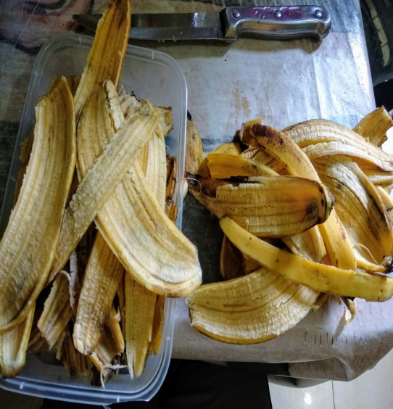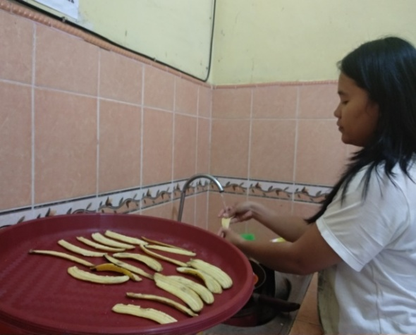

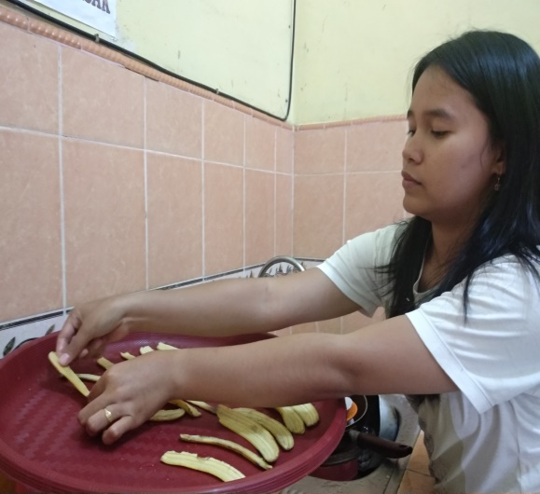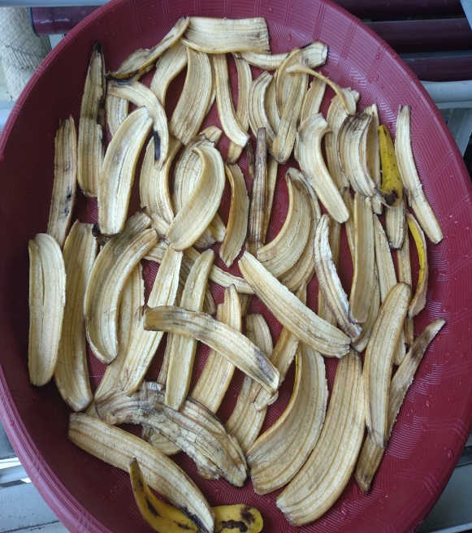

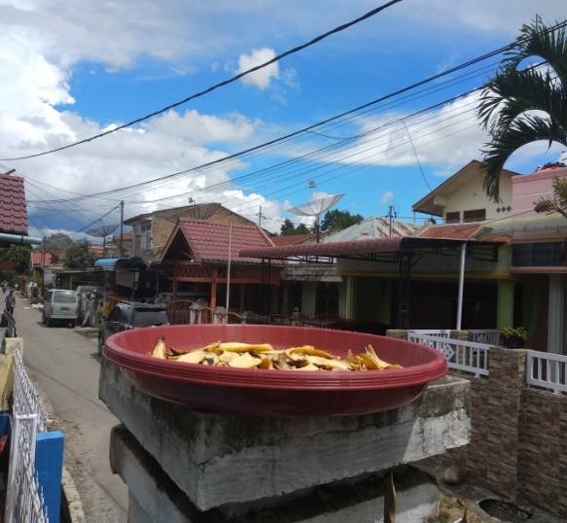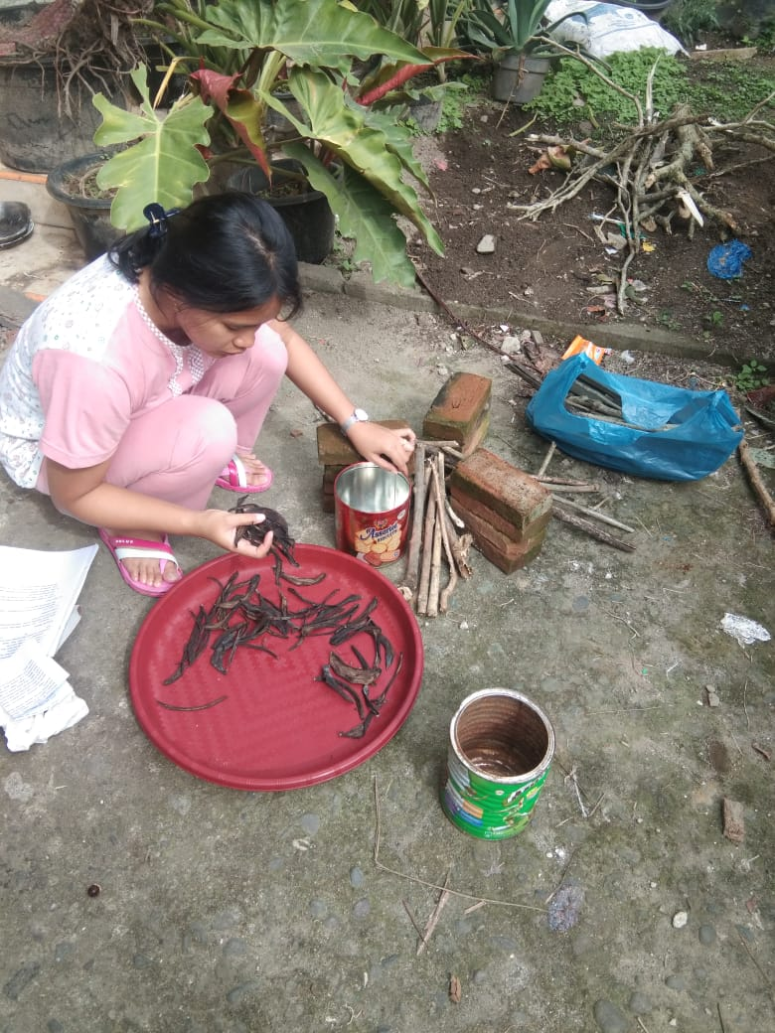

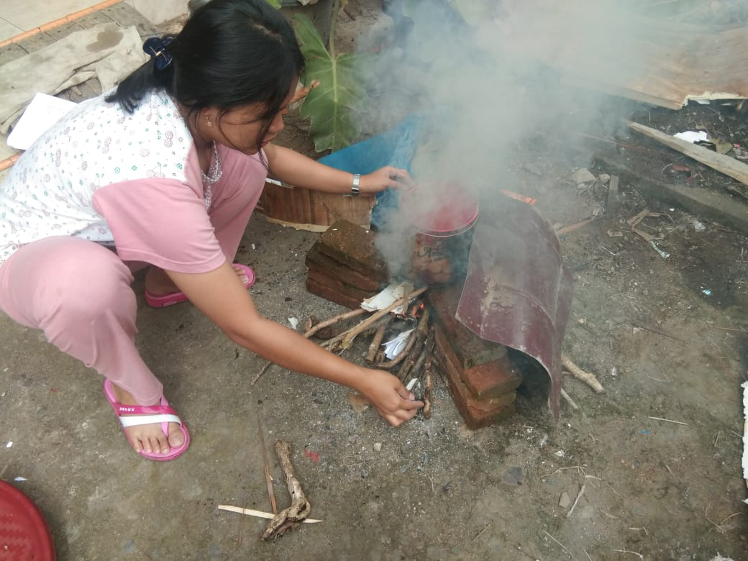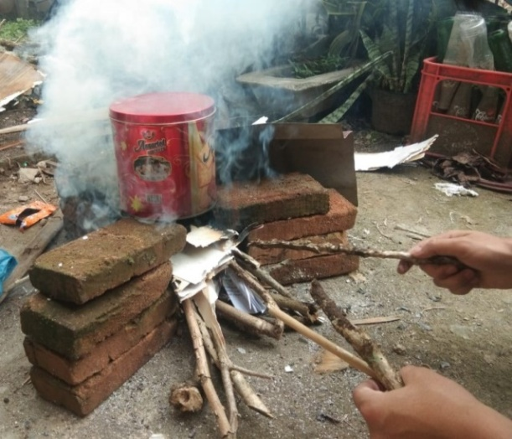

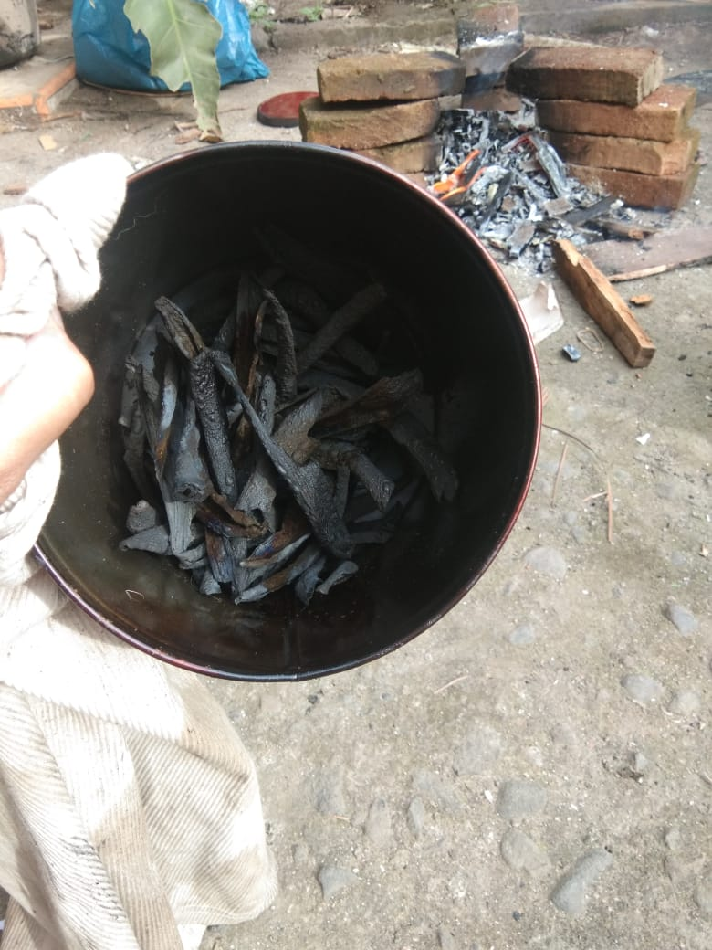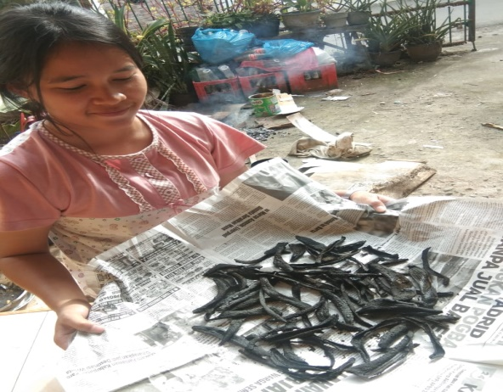

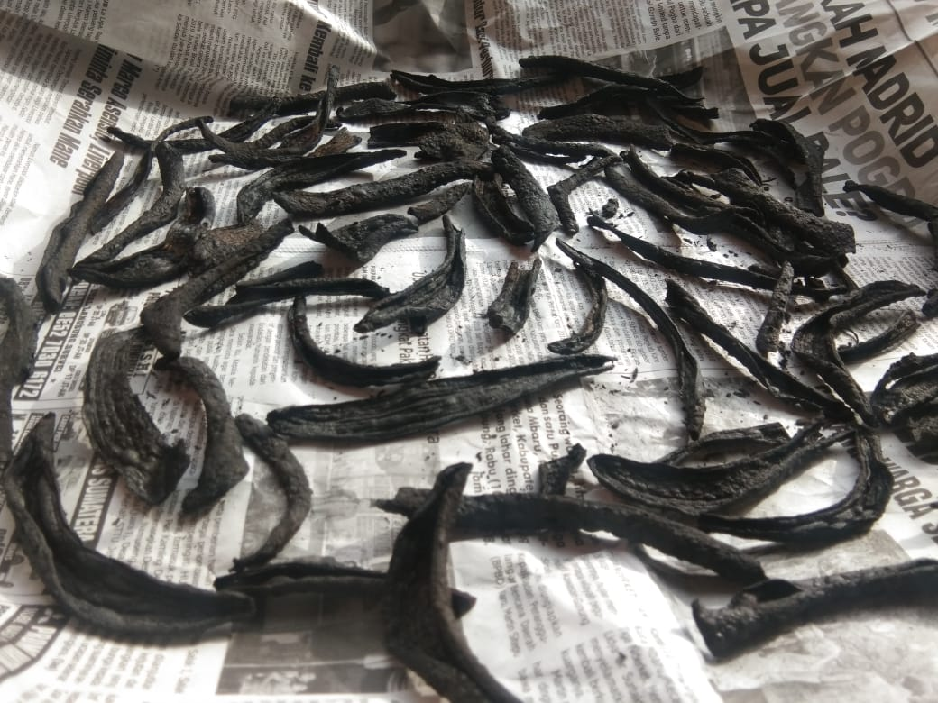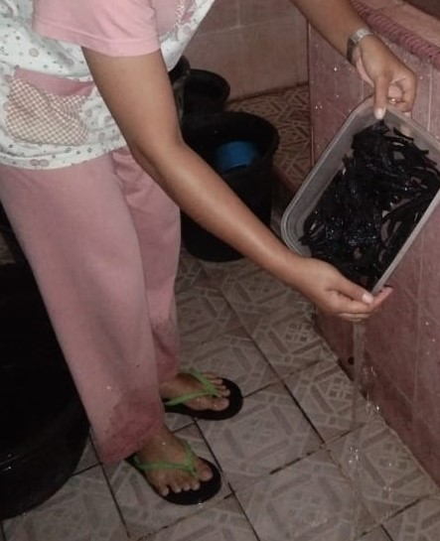

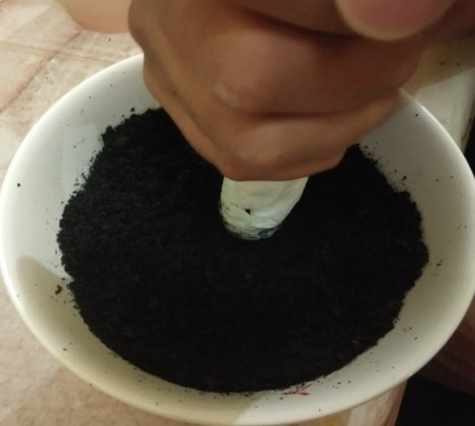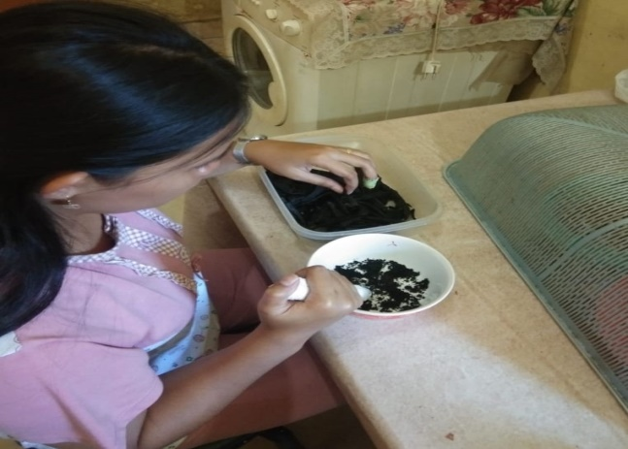

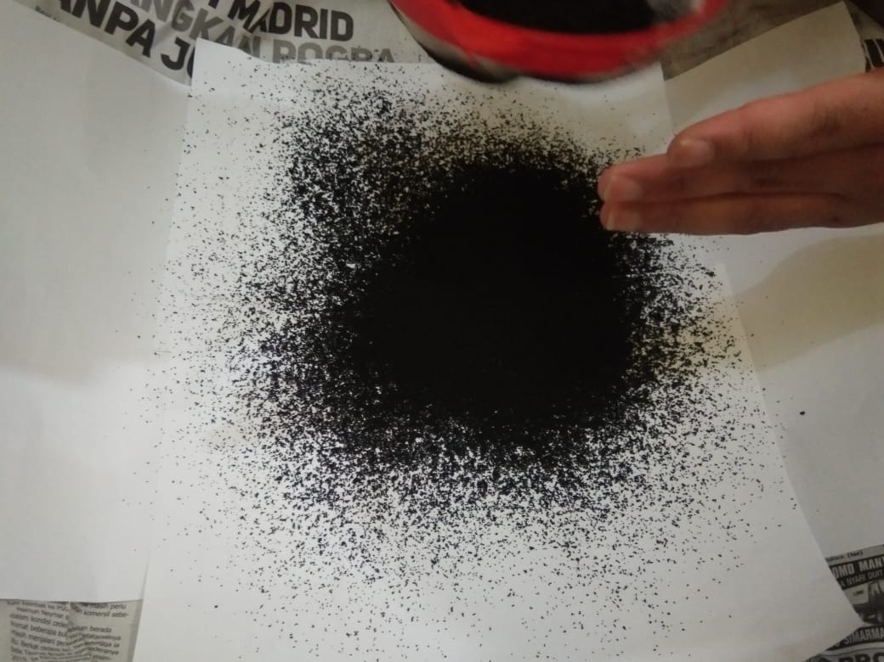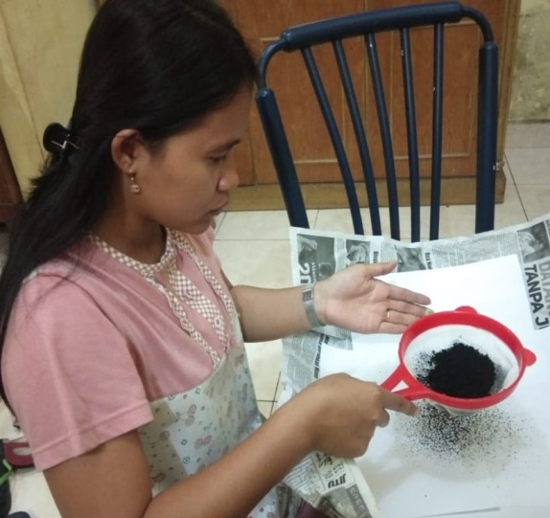

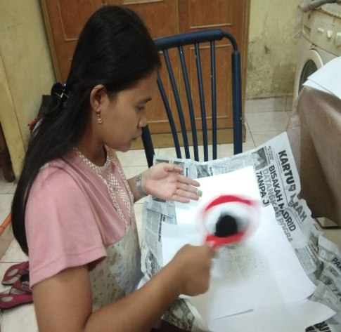

**Lampiran**

**Master data**

|  |  |  |  |
| --- | --- | --- | --- |
| **No** | **Dosis** | **waktu** | **hasil** |
| 1 | 1 gr | 3 menit | 0,06 |
| 2 | 2 gr | 3 menit | 0,03 |
| 3 | 3 gr | 3 menit | 0,00 |
| 4 | 1 gr | 5 menit | 0,15 |
| 5 | 2 gr | 5 menit | 0,10 |
| 6 | 3 gr | 5 menit | 0,03 |

|  |  |  |
| --- | --- | --- |
| **Dosis** | **Waktu** | **Hasil** |
| 1 | 1 | 1 |
| 2 | 1 | 2 |
| 3 | 1 | 3 |
| 1 | 2 | 4 |
| 2 | 2 | 5 |
| 3 | 2 | 2 |



**Kruskal-Wallis Test**

